第 4 章：天崩地裂
  - 为什么会发生地震？（原因）
地壳运动发生时，岩石层受内力作用影响发生断裂/错位，即会发生地震
  - 哪里常发生地震？
    - 环太平洋地震带、地中海—喜马拉雅地震带
    - 日本、印尼
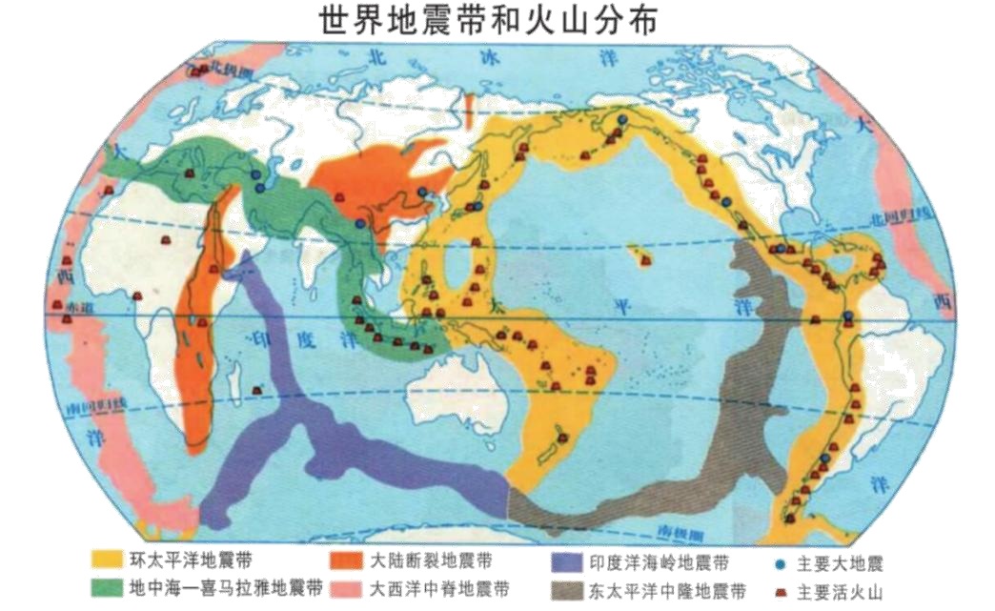

日本 | - 位于亚欧板块和太平洋板块边界 | 影响：
 | - 曾发生关东大地震 | 1. 人民伤亡
 |  | 2. 财物损失
 |  | 3. 破坏交通系统（铁路、桥梁）
印度 | 每年发生大小地震数千次 | 3. 破坏交通系统（铁路、桥梁）
印度 | 每年发生大小地震数千次 | 4. 城市水电供应中断
  - 地震带来什么危害？（影响）
- 房屋、道路及桥梁倒塌，造成人命伤亡，财物损失
- 基本设施例如医院和学校被摧毁，失去机能
- 交通及运输被中断，铁路扭曲，对外联系中断
- 死者遗体若未能及时清理，会引发传染性疫情
- 若地震发生在海底，可能引发海啸
- 电缆、煤气罐断裂，引起火灾
  - 如何减轻地震损失？（方法）
- 分析过去记录，估计地震再次出现的时间
- 改良建筑物设计，抵抗地震
- 改善地震后的救援工作，为拯救队伍提供良好的训练
- 改善地震警报系统，快速传播地震消息

  - 海啸是怎样发生的？（原因）
海地发生地震，引起剧烈震动，海床移位，形成滔天巨浪扑向海边
  - 海啸造成哪些破坏？（影响）
- 海浪淹浸低洼地区和溺毙居民
- 海浪冲毁沿海建筑、公路
  - 如何减轻海啸破坏？（方法）建立海啸警报系统

